实验（第五章 中断字符设备驱动）
实验一、中断字符设备驱动实验
按键扫描驱动（通过外部中断）
1. 实验目的
采用中断方式实现按键扫描驱动，通过该实验可使学员掌握在Linux驱动中如何实现中断处理。
2．实验内容
编写一个简单的字符设备驱动程序，通过外部中断实现四个按键的扫描。
3. 按键原理图
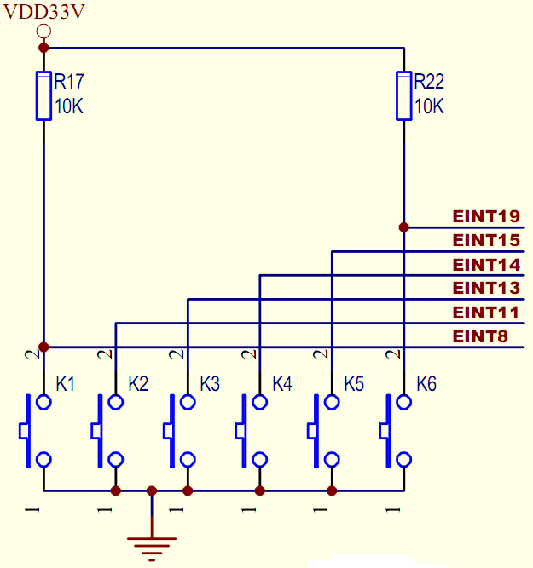
图：按键扫描原理图
3. 实验步骤
3.1 添加驱动程序到内核中：
    - 修改目录~/drivers/char/下的Kconfig文件，在100行处添加如下内容
config PAN_BUTTONS
tristate “PAN_BUTTONS Driver”
depends on MACH_MINI2440
default m if MACH_MINI2440
help
this is a myself buttons driver

    - 修改目录~/drivers/char/下的Makefile文件，在115行处添加如下内容
obj-$(CONFIG_PAN_BUTTONS) += pan_buttons.o
3.1.3 在目录文件~/drivers/char/下添加文件文件pan_buttons.c，具体内容如下：
#include <linux/module.h>
#include <linux/kernel.h>
#include <linux/fs.h>
#include <linux/init.h>
#include <linux/delay.h>
#include <linux/poll.h>
#include <linux/irq.h>
#include <asm/irq.h>
#include <linux/interrupt.h>
#include <asm/uaccess.h>
#include <mach/regs-gpio.h>
#include <mach/hardware.h>
#include <linux/platform_device.h>
#include <linux/cdev.h>
#include <linux/miscdevice.h>
#include <linux/sched.h>
#include <linux/gpio.h>
#define DEVICE_NAME "pan-buttons" /* 加载模式后，执行”cat /proc/devices”命令看到的设备名称 */
#define BUTTON_MAJOR 232 /* 主设备号 */
MODULE_LICENSE("GPL"); // 遵循的协议
struct button_irq_desc
{
int irq;
int pin;
int pin_setting;
unsigned long flags;
char *name;
};
/* 用来指定按键所用的外部中断引脚及中断触发方式, 名字 */
static struct button_irq_desc button_irqs[] =
{
{IRQ_EINT8 , S3C2410_GPG(0) , S3C2410_GPG0_EINT8 , IRQF_TRIGGER_FALLING, "KEY0"},
{IRQ_EINT11, S3C2410_GPG(3) , S3C2410_GPG3_EINT11 , IRQF_TRIGGER_FALLING, "KEY1"},
{IRQ_EINT13, S3C2410_GPG(5) , S3C2410_GPG5_EINT13 , IRQF_TRIGGER_FALLING, "KEY2"},
{IRQ_EINT14, S3C2410_GPG(6) , S3C2410_GPG6_EINT14 , IRQF_TRIGGER_FALLING, "KEY3"},
};
/* 按键被按下的次数(准确地说，是发生中断的次数) */
static volatile int press_cnt[] = {0, 0, 0, 0};
/* 等待队列:
* 当没有按键被按下时，如果有进程调用pan_buttons_read函数，
* 它将休眠
*/
static DECLARE_WAIT_QUEUE_HEAD(button_waitq);
/* 中断事件标志, 中断服务程序将它置1，pan_buttons_read将它清0 */
static volatile int ev_press = 0;
static irqreturn_t buttons_interrupt(int irq, void *dev_id)
{
volatile int *press_cnt = (volatile int *)dev_id;
*press_cnt = *press_cnt + 1;
ev_press = 1; /* 表示中断发生了 */
wake_up_interruptible(&button_waitq); /* 唤醒休眠的进程 */
return IRQ_RETVAL(IRQ_HANDLED);
}
/* 应用程序对设备文件/dev/pan-buttons执行open(...)时，
* 就会调用pan_buttons_open函数
*/
static int pan_buttons_open(struct inode *inode, struct file *file)
{
int i;
int err;
for (i = 0; i < sizeof(button_irqs)/sizeof(button_irqs[0]); i++)
{
// 注册中断处理函数
err = request_irq(button_irqs[i].irq, buttons_interrupt,
button_irqs[i].flags, button_irqs[i].name, (void *)&press_cnt[i]);
if (err)
break;
}
if (err)
{
// 释放已经注册的中断
i--;
for (; i >= 0; i--)
{
free_irq(button_irqs[i].irq, (void *)&press_cnt[i]);
}
return -EBUSY;
}
return 0;
}
/* 应用程序对设备文件/dev/pan-buttons执行close(...)时，
* 就会调用pan_buttons_close函数
*/
static int pan_buttons_close(struct inode *inode, struct file *file)
{
int i;
for (i = 0; i < sizeof(button_irqs)/sizeof(button_irqs[0]); i++)
{
// 释放已经注册的中断
free_irq(button_irqs[i].irq, (void *)&press_cnt[i]);
}
return 0;
}
/* 应用程序对设备文件/dev/pan-buttons执行read(...)时，
* 就会调用pan_buttons_read函数
*/
static int pan_buttons_read(struct file *filp, char __user *buff, size_t count,
loff_t *offp)
{
unsigned long err;
/* 如果ev_press等于0，休眠 */
wait_event_interruptible(button_waitq, ev_press);
/* 执行到这里时，ev_press等于1，将它清0 */
ev_press = 0;
/* 将按键状态复制给用户，并清0 */
err = copy_to_user(buff, (const void *)press_cnt, min(sizeof(press_cnt),
count));
memset((void *)press_cnt, 0, sizeof(press_cnt));
return err ? -EFAULT : 0;
}
/* 这个结构是字符设备驱动程序的核心
* 当应用程序操作设备文件时所调用的open、read、write等函数，
* 最终会调用这个结构中的对应函数
*/
static struct file_operations pan_buttons_fops =
{
.open = pan_buttons_open,
.release= pan_buttons_close,
.read = pan_buttons_read,
};
/*
* 执行“insmod pan_buttons.ko”命令时就会调用这个函数
*/
static int __init pan_buttons_init(void)
{
int ret;
/* 注册字符设备驱动程序
* 参数为主设备号、设备名字、file_operations结构；
* 这样，主设备号就和具体的file_operations结构联系起来了，
* 操作主设备为BUTTON_MAJOR的设备文件时，就会调用pan_buttons_fops中的相关
成员函数
* BUTTON_MAJOR可以设为0，表示由内核自动分配主设备号
*/
ret = register_chrdev(BUTTON_MAJOR, DEVICE_NAME, &pan_buttons_fops);
if (ret < 0)
{
printk(DEVICE_NAME " can't register major number\n");
return ret;
}
printk(DEVICE_NAME " initialized\n");
return 0;
}
/*
* 执行”rmmod pan_buttons.ko”命令时就会调用这个函数
*/
static void __exit pan_buttons_exit(void)
{
/* 卸载驱动程序 */
unregister_chrdev(BUTTON_MAJOR, DEVICE_NAME);
}
/* 这两行指定驱动程序的初始化函数和卸载函数 */
module_init(pan_buttons_init);
module_exit(pan_buttons_exit);
/* 描述驱动程序的一些信息，不是必须的 */
MODULE_AUTHOR("panrugen"); // 驱动程序的作者
MODULE_DESCRIPTION("MINI2440 buttons Driver"); // 一些描述信息
3.2. 配置内核
执行以下命令
# make menuconfig 注：要将编译pan_buttons.c选项选择“M”
# make zImage
# make SUBDIR=drivers/char/ modules
最终在~/divers/char/目录下，生成pan_buttons.ko模块
3.3. 编写测试程序
3.3.1 在/root/test目录下新建buttons_test.c和Makefile文件
文件buttons_test.c的内容为：
/*******************************************************
NAME: buttons_test.c

*******************************************************/

#include <stdio.h>
#include <stdlib.h>
#include <unistd.h>
#include <sys/ioctl.h>
#include <sys/types.h>
#include <fcntl.h>
#include <sys/select.h>
#include <sys/time.h>
#include <errno.h>
int main(void)
{
int i;
int ret;
int fd;
int press_cnt[4]={0，0，0，0};
int sum[4] = {0, 0, 0, 0};

//打开键盘设备文件
fd = open("/dev/pan-buttons", 0);
if(fd<0)
{
printf("cannot open /dev/pan-buttons\n");
return -1;
}
for(;;)
{
int ret;

/*开始读键盘驱动发出的数据，注意key_value和键盘驱动中定义为一致的类型*/
ret = read(fd, press_cnt, sizeof(press_cnt));
if(ret<0)
{
printf("read err!\n");
continue;
}
else
{
/*打印键值*/
for(i=0; i<4; i++)
{ sum[i] = sum[i] + press_cnt[i];
if(press_cnt[i])
printf("K%d has been pressed %d times! sum = %d times!\n", i+1, press_cnt[i], sum[i]);
}
}
}
close(fd);
return 0;
}
文件Makefile的内容为：
EXEC=buttons_test
OBJS=buttons_test.o
SRC=buttons_test.c

CC=arm-linux-gcc
CFLAGS+=-O2 -Wall
LDFLAGS+=

all:$(EXEC)

$(EXEC):$(OBJS)
$(CC) $(LDFLAGS) -o $@ $(OBJS)

%.o:%.c
$(CC) $(CFLAGS) -c $< -o $@

clean:
@rm -vf $(EXEC) *.o *~
    - 使用命令make buttons_test编译生成可执行程序buttons_test；
3.3.3 将pan_buttons.ko与buttons_test拷贝到rootfs中，重新制作根文件系统镜像文件，并将其移植到开发板上
3.4. 调试
3.4.1 将S2开关拨在NANDFLASH上，打开电源，进入系统
3.4.2 加载模块
# insmod pan_buttons.ko
3.4.3 创建设备文件
用mknod命令在目标机的根文件系统的/dev下创建设备节点。mknod的命令如下：
# mknod /dev/pan-buttons c 232 0
其中pan-buttons是设备节点的名字，“c”代表该设备为字符（char）设备，232是设备的主设备号，0是设备的次设备号。

3.4.4 运行buttons_test，方法如下：
#./buttons_test
运行该命令后，会打印出对应哪个按键被按下，及按下的次数。
4．实验结果
当按下某个按键时，会在按键按下和释放时分别产生一次中断，并在终端打印出对应哪个按键别按下。

